嵌入式软件编程规范
——C语言篇

目录

1. 范围 3

2. 规范性引用文件 3

3. 软件环境（强烈推荐） 3

4. C代码书写风格规范 3
4.1. 文件内容 3
4.1.1. 头文件 3
4.1.2. 源文件 4
4.2. 文件格式 4
4.2.1. 命名 4
4.2.2. 注释 6
4.2.3. 空行 7
4.2.4. 代码行 8
4.2.5. 代码行内的空格 8
4.2.6. 缩进和对齐 9
4.2.7. 长行拆分 10
4.2.8. 修饰符的位置 10

5. 嵌入式软件设计要求（C语言） 10
5.1. 模块代码的文件组成 12
5.2. 数据类型的定义 13
5.2.1. 基本类型 14
5.2.2. 构造类型 15

6. 附录 18
6.1. 附录1 18
6.2. 附录2 18

前言
为SMTC电子电器部软件工程团队的产品开发，建立一个嵌入式软件C语言编程指导规范。文档包含C代码书写风格规范及嵌入式软件（C语言）设计要求。
本规范由电子电器部软件工程团队制定。
本规范主要起草人：杨成，仇林至，曹娣，张贺，于震，张锋，袁俊。
本规范于2015年8月31日生效。

范围
本文档基于MISRA-C：2004（Guidelines for the use of the C language in critical system）。
本文档适用于上汽技术中心电子电器部基于C语言的电控单元软件开发，旨在实现以下几点：
- 形成统一的C代码书写风格
- 提供统一的电控单元软件设计要求
每一条准则被划分到以下优先级：“强制”，“强烈推荐”以及“推荐”，优先级不仅代表了准则的重要程度，并且决定了违反后果的严重度。

规范性引用文件
MISRA-C：2004

软件环境（强烈推荐）
在软件项目的开发过程中，应使用一致的软件环境。所用到的软件包括但不限于以下：
- C编译器（仿真）
- C编译器（目标硬件）
一致的软件环境是指在项目开发过程中，以上软件的版本是保持一致的。

C代码书写风格规范
本章旨在对C代码的书写形式进行合理化规范，以提升源代码的可读性及可维护性。在进行C代码的软件开发过程中，应采用统一的规范，并形成一种书写风格。
【规则1-1】（强制）：C代码书写风格规范性检查，是代码同行评审的前提条件。

文件内容
每一个文件都应是强内聚性的代码集合。避免将相同功能性的代码分散在不同的文件中。如果不同的文件中包含了功能性类似的代码（如函数，变量等），应当将共用的功能进行抽取并放在一个文件中，以供其他模块调用该文件。
头文件（.h文件）用于定义和声明公共的接口；源文件（.c文件）用于定义具体的功能实现，并在文件开始处，包含相关的头文件。

头文件
【规则2-1】（强制）：头文件应当按顺序包含以下内容：
- 版权声明注释；
- 模块功能简述注释；
- 防止重复包含的预处理命令；
- 其他预处理命令，如“#include”, “#define”等等；
- C代码的编译开关命令，“#ifdef”；
- 数据类型的定义；
- 变量的声明；
- 函数声明；
- 版本修订注释，按照版本号倒序排列。
详细请查阅附录1中的头文件模板。

源文件
【规则2-2】（强制）：C源文件应当按顺序包含以下内容：
- 版权声明注释；
- 模块功能简述注释；
- 其他预处理命令，如“#include”, “#define”等等；
- 全局变量的声明，定义；
- 函数的定义；
- 版本修订注释，按照版本号倒序排列。
详细请查阅附录2中的C源文件模板。

文件格式

命名
“简洁，明了”是命名的基本原则。选择意义鲜明而又不失简洁的名字，能够为代码的开发调试节约不少精力，降低出现错误的概率。
【规则3-1】（强制）：必须遵循统一的命名规则，保持命名的一贯性。

文件命名
【规则3-2】（强制）：文件名的组成格式为<实际含义>_[后缀]。“实际含义”和“后缀”应使用含义明确的单词（或缩写），并且均为小写。“后缀”为可选项，附加文件其他信息。下划线仅限于作为连接符。
表4.1 文件命名示例
示例  Examples | 说明  Notes
nvm_public.h  pwr_private.h  crus_info.inc  nwap_cfg.h  tip.c | - nvm, pwr, crus, tip均为软件模块名，用以描述该文件所实现的功能。  - public，表示该文件对工程范围内的所有模块均是可见的；  - private，表示该文件仅对“实际含义”项描述的模块可见；  - info，表示该文件描述了“实际含义”项模块的其他信息；  - cfg，表示该文件描述了“实际含义”项模块的配置信息；  - 没有“后缀”的C文件名，表示该文件为“实际含义”项描述的模块主要实现文件。  以上详细内容，请参见第5章，第1节的说明。

变量命名
变量名代表内存中的一个存储单元，在对程序编译链接时由系统给每一个变量分配一个地址。变量名是标识符的一种，因此，变量的名字必须遵循标识符的命名规则。
【规则3-3】（强制）：变量名，只能由字母、数字和下划线3种字符组成，并且第一个字符必须为字母，整个变量名长度不得超过32个字符。
C语言对字符区分大、小写，因此Sum和sum是不同的两个变量。
表4.2 变量命名示例
良好  Goodness | 不良  Badness
sum  average  total  day  month  tan  BASIC | M.D.John  $123  #88  3G64  Ling li  C++  U.S.A
【规则3-4】（强制）：全局变量名的组成格式为<前缀>_<实际含义>，局部变量名的组成格式为<实际含义>。下划线仅限于作为 “前缀”与“实际含义”之间的连接符。
本文档中“[]”表示为根据具体要求进行选用，“<>”表示必须。“前缀”是变量所在文件的名字“实际含义”项，在全局变量的命名中，必须有“前缀”，局部变量则省略“前缀”。
“实际含义”是变量名的意义元素，标识该变量的具体含义，应当尽量描述该变量“是什么”（推荐使用名词），而非该变量“怎么用”。避免使用生僻或难以理解的词汇，尽量采用惯常的、指向性强的专业术语。单词（缩写）首字母大写，其他字符小写。
【规则3-5】（强烈推荐）：变量名，应当避免使用同音异义词。
【规则3-6】（强烈推荐）：变量名，应当避免使用概略的名字，如“temp”, “buf”, “reg”等等。
【规则3-7】（强烈推荐）：变量名，应当避免使用拼写错误的单词。

函数命名
【规则3-8】（强制）：函数名，只能由字母、数字和下划线3种字符组成，并且第一个字符必须为字母，整个变量名长度不得超过32个字符。
【规则3-9】（强制）：函数名的组成格式为<前缀>_<实际含义>_[后缀]，下划线仅限于作为 “前缀”，“实际含义”以及“后缀”之间的连接符。“后缀”是可选项，可根据需要选用。
“前缀”是该函数所在文件的名字“实际含义”项。另外，可以通过前缀的大小写，标识函数的作用范围，如项目（或工程）全局范围，文件范围等。
“实际含义”是函数名的意义元素，标识该函数名的具体含义，应当尽量描述该函数“怎么用”（推荐使用动词）。避免使用生僻以及难以理解的单词，而尽量采用惯常的，指向性强的专业术语。
“后缀”是对函数附加信息的描述，如调用该函数的周期等等。

宏命名
【规则3-10】（强制）：宏定义名，只能由字母、数字和下划线3种字符组成，整个变量名长度不得超过32个字符。作为应用的宏，第一个字符必须为字母；作为编译开关的宏，首字符和末字符必须为下划线。
例如：
作为应用的宏，
#define PROGAPP_FLAG_LENTH (1u)
作为编译开关的宏，
#ifndef _NVM_PUBLIC_H_
#define _NVM_PUBLIC_H_
#endif
【规则3-11】（强制）：宏定义命名必须全部大写，可以使用缩写，单词之间可由“_”进行连接。
【规则3-12】（强制）：对所有被宏定义的内容，必须加上括号。对于数值，应当加上数据类型。
例如：
/*macro define for calling nwm function every 10ms*/
#define NWM_PROCESS_PREOID (10u)
/*macro define for all slave nodes count*/
#define NWM_ALL_SLAVE_NODES (NWM_SLAVE_ZZZ+1)

注释
【规则4-1】（强制）：C语言的注释符为“/*…*/”，避免使用“//”。
【规则4-2】（强制）：注释通常用于以下情况：
- 版本、版权声明；
- 文件功能简述，函数功能及修订记录说明；
- 重要的代码行或段落提示；
- 全局变量的定义，宏定义，构造的数据类型定义，枚举类型内部变量等。
【规则4-3】（强制）：注释应当放在代码的上方或者右侧，并且紧邻被描述的代码，保持对齐，使提示更加明确。注释不可放在代码的下方。
【规则4-4】（强烈推荐）：注释是对代码的“提示”，而不是文档。代码中的注释不得喧宾夺主，冗余复杂。
【规则4-5】（强制）：保证注释与代码的一致性。避免在注释中使用缩写，特别是不常用的缩写。
边写代码边注释，修改代码同时修改相应注释，无用的注释应当及时删除，以保证注释与代码的一致性。注释中避免使用不常用的缩写，以免注释无法起到提示代码的作用。
【规则4-6】（强制）：较长的代码，尤其是多重嵌套的程序块，应当在段落的结束处，添加段落注释，便于阅读。
表4.3 注释示例
良好  Goodness | 不良  Badness
/*****************************************  * Function : diag_Function_20ms  * Description : OBD Protection for diagnostic  routing inhibition strategy  * Parameters : none  * Returns : none  * Create&Verlog :  * YC Date: 2015-02-02  Version: 01 From spc560x_v2.0  ***************************************/  void diag_Function_20ms(void)  {  U8 ScurtAlrmSts = UNUSED;  if ()  {  while()  {  …  }/*end of while()*/  …  }/*end of if()*/  else  {  }  …  } | 缺少函数注释说明  void diag_Function_20ms(void)  {  U8 ScurtAlrmSts = UNUSED;  if ()  {  while()  {  缺少end of while()注释说明  …  }  …  缺少对复杂程序段注释说明  }  else  {  }  …  }

空行
【规则5-1】（强制）：每个数据类型定义、函数定义结束之后，都要加空行。
定义的各数据类型，特别是自定义的数据结构，以及函数的定义完成后，添加空行可以使定义内容更加明朗，与其他代码模块区分清楚。
表4.4 空行示例1
良好  Goodness | 不良  Badness
typedef struct Datatype1_TAG  {  …  }ConfigDatabuf_ST;  “空行”  /*data conversion struct*/  typedef struct Datatype2_TAG  {  …  }Conversion_REF_ST;  “空行”  void diag_Function1_20ms(void)  {  …  }  “空行”  void diag_Function2_10ms(void)  {  …  } | typedef struct Datatype1_TAG  {  …  缺少空行  }ConfigDatabuf_ST;  /*data conversion struct*/  typedef struct Datatype2_TAG  {  …  缺少空行  }Conversion_REF_ST;  void diag_Function1_20ms(void)  {  …  缺少空行  }  void diag_Function2_10ms(void)  {  …  }
【规则5-2】（强制）：在一个函数体内，逻辑上密切相关的语句之间不加空行，其他地方应使用空行分隔程序段落。

表4.5 空行示例2
良好  Goodness | 不良  Badness
void diag_Function_20ms(void)  {  U8 ScurtAlrmSts = UNUSED;  “空行”  if ()  {  while()  {  …  }  “空行”  switch ()  {  …  }  “空行”  }  else  {  }  “空行”  } | void diag_Function_20ms(void)  {  U8 ScurtAlrmSts = UNUSED;  “空行”  if ()  {  while()  {  …  }  switch ()  {  …  }  不当的空行  隔断同一逻辑的程序块  }  “空行”  else  {  }  }

代码行
【规则6-1】（强制）：一行代码，只写一条语句。
【规则6-2】（强制）：尽量在定义变量的同时，初始化该变量（就近原则）。
如果变量的引用处和其定义相隔较远，变量的初始化容易被遗漏。而当引用了未初始化的变量，可能会导致程序错误。本规则可以减少隐患。
【规则6-3】（强制）：if, for, while, do等语句自占一行，执行语句不得紧跟其后；不论执行语句行数的多寡，都要添加“{}”。
表4.6 代码行示例
良好  Goodness | 不良  Badness
int width = 10;  int height = 10;  int depth = 10; | int width, height, depth;  多个变量，应分开定义
x = a + b;  y = c + d;  z = e + f; | x = a + b; y = c + d; z = e + f;  三条语句，应分别独占一行
if (width < height)  {  ;  } | if (width < height) ;  缺少大括号{}；即使执行语句为空语句，也应当独占一行
for (; ; ;)  {  dosomething();  }  “空行”  other(); | for (; ; ;)  dosomething();  other();  缺少大括号{}

代码行内的空格
【规则7-1】（强制）：关键字之后要留空格。如const, virtual, inline, case等关键字之后必须留一个空格。if, for, while等关键字之后必须留一个空格再跟左括号“（”。
【规则7-2】（强制）：“（”向后紧跟，“）”、“，”、“；”向前紧跟，紧跟处不留空格。
【规则7-3】（强制）：“，”之后要留一个空格；如果“；”不是一行的结束符号，其后要留一个空格。
【规则7-4】（强制）：以下二元操作符的前、后加空格：
- 赋值操作符，如“值操、“值操作、“值操作；
- 比较操作符，如“较操作、“较操作、“较操、“较操；
- 算术操作符，如“术操、“术操、“术操、“术操、“术操；
- 逻辑操作符，如“辑操作、“辑操作；
- 位操作符，如“操作符、“操作符、“操作；
【规则7-5】（强制）：一元操作符后不得加空格，如“!”、“~”、“++”、“--”、“*”（指针），“&”（地址运算符）。
【规则7-6】（强制）：操作符“[]”、“.”、“->”前、后不得加空格。
表4.7 代码行内的空格示例
良好  Goodness | 不良  Badness
void Func1(int x, int y, int z); | void Func1 (int x,int y,int z);  （）内缺少空格
if (year >= 2000)  if ((a >= b) && (c <= d)) | if(year>=2000)  （）内缺少空格  if(a>=b&&c<=d)
for (i=0; i<10; i++) | for(i=0;i<10;i++)  （）内缺少空格
x = a < b ? a : b; | x=a<b?a :b;  缺少空格
int *x = &y;  array[5] = 0;  a.Function();  b->Function(); | int * x = & y;  array [ 5 ] = 0;  操作符前后有多余空格  a . Function();  b -> Function();

缩进和对齐
【规则8-1】（强制）：代码行的一个缩进，应使用4个空格进行代替。
【规则8-2】（强制）：程序的分界符“{”和“}”应独占一行并且位于同一列，同时与引用它们的语句左对齐。
【规则8-3】（强制）：“{}”之内的代码应在紧邻的“{”右边缩进4个空格后左对齐。
表4.8 缩进和对齐示例
良好  Goodness | 不良  Badness
void Function()  {  …/*program code*/  } | void Function(){  大括号应独占一行  …/*program code*/  }
if ()  {  …/* program code */  }  else  {  …/* program code */  } | if (){  大括号应独占一行  …/* program code */  }  else{  …/* program code */  大括号应独占一行  }
{  {  …/* program code */  }  {  {  …/* program code */  }  }  } | {  {  …/* program code */  }  应与最近的大括号左对齐  {  {  …/* program code */  }  }  }

长行拆分
【规则9-1】（强制）：代码行的最大长度，应当控制在80个字符之内。
【规则9-2】（强制）：超出最大长度限制的表达式，应当在低优先级操作符处拆分成新行，操作符应当放在新行之首。拆分出的新行，要进行适当缩进，与表达式上一行向左对齐。
表4.9 长行拆分示例
良好  Goodness | 不良  Badness
if ((very_longer_variable1 >= very_longer_variable12)  && (very_longer_variable3 <= very_longer_variable14)  && (very_longer_variable5 <= very_longer_variable16))  {  dosomething();  } | if ((very_longer_variable1 >= very_longer_variable12) && (very_longer_variable3 <= very_longer_variable14) && (very_longer_variable5 <= very_longer_variable16))  {  操作符应在新行之首  dosomething();  }

修饰符的位置
【规则10-1】（强制）：应当将“*”（指针）和“&”（地址运算符），紧靠变量名，而不是紧靠数据类型名。
如
int* x, y;
容易将x, y误解为同一类型的变量。
表4.10 修饰符的位置示例
良好  Goodness | 不良  Badness
char *name;  int *i; | Char* name;  ‘*’ 未紧靠变量名  int* i;

嵌入式软件设计要求（C语言）
适应于汽车电子嵌入式软件开发平台，本章对模块化的嵌入式软件设计开发提供指导。
软件的架构采用层次化模型进行设计。软件架构一般分为3个层次，自上而下为：
- 应用层；
- 中间接口层；
- 驱动层。
如图所示为软件架构示意图。
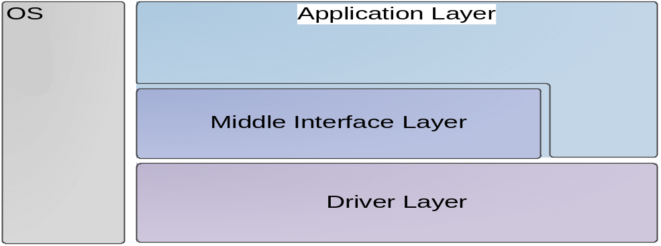
图5.1 软件架构示意图
在各个层次上，对各个功能进行模块以及子模块的划分。根据电控单元的实时性要求以及各功能的资源占用情况，进行操作系统的资源分配，如任务分配和中断的管理。
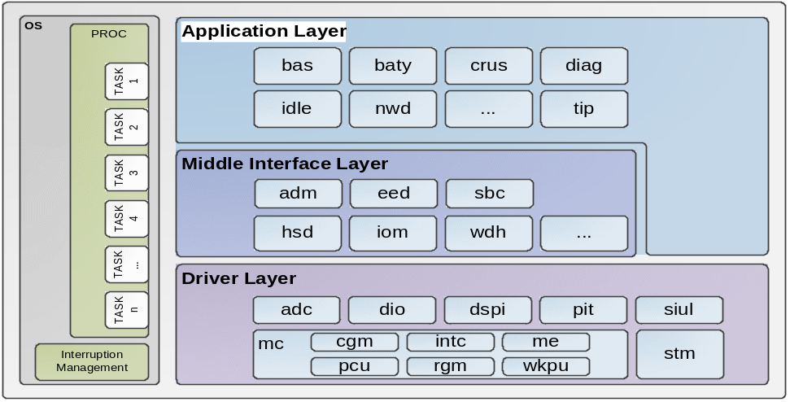
图5.2 软件层次及模块示意图
完成软件架构设计后，就应当建立软件开发的工程。基于层次化，模块化的软件架构设计，软件开发的工程项目Source目录应当遵循模块化的布局。
工程目录文件夹名应使用简洁的词汇（或缩写）进行描述，长度不得超过4个字符，首字母大写，其余小写，缩写词必须全部使用大写，不得使用下划线“_”进行连接。
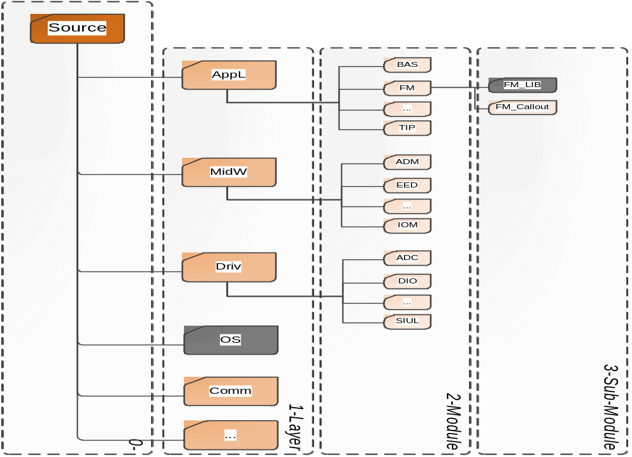
图5.3 工程目录层次示意图
软件的详细设计包含第三方软件的集成，以及根据完全定义的各软件功能子模块，及子模块之间的接口设计，开发各个模块的源程序。第三方软件的集成（不改变其内部结构）和自主开发的软件都应按照既定的工程目录进行组织。

模块代码的文件组成
自主开发的软件模块（如模块名为“xxx”），代码的文件组成（.c文件与.h文件）必须统一。
模块代码的文件组成中有且仅有以下5个文件，其中“xxx”为模块名，全部小写：
- xxx.c： 本模块的功能实现文件；
- xxx_info.inc：.c文件的包含文件；
- xxx_cfg.h：本模块的配置文件；
- xxx_private.h：本模块私有的头文件，对其他模块不可见；
- xxx_public.h：本模块公共的头文件，对其他模块可见。
下表是对模块代码的文件组成的描述。
表5.1 模块代码的文件组成
文件名  File Name | 描述  Description
xxx.c | 本模块的功能实现文件。该文件中应当包含模块的功能实现，如：  - 模块的初始化函数，统一定义为：void XXX_Init(void);  - 模块的处理函数。周期性处理函数统一定义为：void XXX_Processing_Period(void);其中period为函数的调度周期；非周期性处理函数统一定义为：void XXX_Processing(void);  - 模块的内部函数及其API函数实现；  - 模块内部的全局变量定义。
xxx_info.inc | xxx.c文件引用的所有头文件，都在此文件中进行包含，如本模块的xxx_cfg.h, xxx_private.h, xxx_public.h,以及其他模块提供的公用头文件（如AAA模块aaa_Public.h）
xxx_cfg.h | 本模块的配置信息。根据模块的层级自上而下，可以分为：  - 项目区分；  - 模块配置裁剪；  - 模块内部功能使能/禁止；  - 硬件驱动端口配置更改；  - 其它的配置信息。
xxx_private.h | 仅本模块可见的私有头文件，不允许其他模块包含该头文件。  定义本模块范围内的：  - 宏定义；  - 数据类型（结构体，枚举类型等等）定义；  - 常量定义；  - 内部函数声明；  - 其它的定义。
xxx_public.h | 本模块提供的公用头文件，允许其他模块包含该头文件。  定义全局范围（工程）内的：  - 宏定义；  - 数据类型（结构体，枚举类型等等）定义；  - 外部函数声明；  - 其它声明。
注：文件命名应当遵循【规则3-2】，其中“实际含义”即为当前模块名“xxx”，“后缀”即按照以上模板规定进行添加。
以上各文件的模板请见附录1及附录2。

数据类型的定义
C语言可以使用的数据类型如下：
数据类型
基本类型
构造类型
指针类型
引用类型
空类型（void）
整型
字符型（char）
浮点型
布尔型（bool）
枚举类型（enum）
数组类型
结构体类型（struct）
联合体类型（union）
短整型（short int）
整型（int）
长整型（long int）
单精度型（float）
双精度型（double）
长双精度型（long double）
图5.4 数据类型

基本类型
对于基本类型，尽量避免使用浮点类型。在编码过程中不得使用其原始定义，而统一使用如下重定义类型：
表5.2 基本数据类型的重定义
基本数据类型的重定义
Redefinition of the Basic Data Type
typedef unsigned char U8; /* Unsigned 8Bit datatype */
typedef signed char S8; /* Signed 8Bit datatype */
typedef unsigned short int U16; /* Unsigned 16Bit datatype */
typedef signed short int S16; /* Signed 16Bit datatype */
typedef unsigned long int U32; /* Unsigned 32Bit datatype */
typedef signed long int S32; /* Signed 32Bit datatype */
typedef unsigned char * PU8; /* Pointer to 8Bit datatype */
typedef signed char * PS8; /* Pointer to signed 8Bit datatype */
typedef unsigned short int * PU16; /* Pointer to unsigned 16Bit datatype */
typedef signed short int * PS16; /* Pointer to signed 16Bit datatype */
typedef unsigned long int * PU32; /* Pointer to unsigned 32Bit datatype */
typedef signed long int * PS32; /* Pointer to signed 32Bit datatype */
typedef unsigned char BOOL;
#define NULL_PTR ((void *)0)
#define NULL (0u)
#define FALSE (0u) /*% Def. for False */
#define TRUE (!FALSE) /*% Def. for True */

构造类型

数组
表5.3 数组的定义
数据类型  Data Type | 规范化格式  Standard Format | 说明  Notes
数组  - （Array） | - Datatype Array[DATA_LENTH1]  - Datatype Array[DATA_LENTH2][DATA_LENTH3] | - 数组的元素个数应当使用宏定义，避免直接使用数字。  引用数组中的元素时，不得直接使用数字和类似于“DATA_LENTH1 +1”运算的方式引用。

枚举
表5.4 枚举的定义
数据类型  Data Type | 规范化格式  Standard Format | 说明  Notes
枚举  （Enum） | typedef enum xxx_Tag  {  MM_NN_NAME1 = (0x00u),  MM_NN_NAME2,  …  MM_NN_NAMEX  }xxx_ENUM; | - “xxx”为该枚举类型具有实际含义的名字，单词首字母大写；“Tag”为后缀。  - 内部成员的前缀“MM_”，标识其类别，“NN_”标识其所在模块，“MM_”可取以下分类：  - “E_”，表示“值等于”；  - “EVT_”，表示“事件”；  - “INDEX_”，表示“索引”；  - “STATUS_”即“状态”。  - 内部变量的“NAMEX”为其实际含义，全部大写。  - 显性定义第一个成员的值及类型。

结构体
表5.5 结构体定义
数据类型  Data Type | 规范化格式  Standard Format | 说明  Notes
结构体  （Struct） | typedef struct xxx_Tag  {  Datatype1 Name1;  Datatype2 Name2;  …  Datatypex Namex;  }xxx_ST; | - “xxx”为该结构体类型具有实际含义的名字，单词首字母大写；“_Tag” “_ST”为后缀（规范化格式）。  - 内部成员，“Datatype1,Datatype2…Datatypex”应按照其所占字节长度，从小到大的顺序排列，例如：  typedef struct Test_Tag  {  U8 Day;  U8 Month;  U16 Year;  U16 PositionX;  U32 Distance;  }Test_ST;  - 内部成员，“Name1, Name2 , Namex”是内部成员变量名，仅含“实际含义”，省略前、后缀。名字中除字母和数字外，无其他任何字符；单词首字母大写，其他字母小写。

联合体
表5.6 联合体定义
数据类型  Data Type | 规范化格式  Standard Format | 说明  Notes
联合体  （Union） | 对于类似于如下的位操作的变量，可采用联合数据类型定义  typedef union xxx_Tag  {  U8 All;  struct  {  U8 M4: 2;  U8 M3: 1;  U8 M2: 3;  U8 M1: 2;  }Bits;  }xxx_UN; | - “xxx”为该联合体类型具有实际含义的名字，单词首字母大写，其他字母小写；“_Tag”为后缀;“_UN”为联合体名后缀。  - 内部成员，“All”“Bits”为联合体成员变量，“Bits”为位操作结构体。  - 成员变量的命名，仅为“实际含义”，无前、后缀，除字母和数字外，无其他任何字符；单词首字母大写，其他字母小写。  - 对位域数据的引用：  xxx_UN.Bits.M4  xxx_UN.Bits.M3  xxx_UN.Bits.M2  xxx_UN.Bits.M1
  Bit | 7 | 6 | 5 | 4 | 3 | 2 | 1 | 0
  Data | M4 |  | M3 | M2 |  |  | M1

变量的定义
变量命名应当遵循【规则3-3】至【规则3-7】。针对模块化的软件详细设计，对变量的定义作以下补充约束：
表5.7 变量的定义
类别  Class | 约束  Constraint | 举例  Examples
全局变量  （文件范围） | - 在.C文件中定义，同时应当对其初始化。定义位于包含头文件之后，函数定义之前。  - 变量名的“前缀”项，为该变量所在模块名，并使用小写。“实际含义”应使用含义明确的单词（或缩写）描述，单词（或缩写）的首字母大写，其他的字母小写，单词之间不得有下划线。  - 在模块初始化函数中应当进行初始化。 | nwap_DrvrDoor  iom_IOCurLevel
局部变量  （函数,构造类型范围） | - 仅在函数、构造类型内部定义,无“前缀”，仅有“实际含义项”，并使用含义明确的单词（或缩写）描述，词（或缩写）的首字母大写，其他的字母小写，单词之间不得有下划线。  - 函数内部的局部变量，定义的同时进行初始化。 | typedef struct nwap_SingleFlag_tag  {  U16 LinDiagFlag : 1;  U16 KL30DiagFlag : 1;  U16 NotCrankDiagFlag : 1;  U16 NotAutoStartDiagFlag : 1;  U16 Reserved : 12;  }nwap_SingleFlag_ST;

常量的定义
常量是指“const”定义的变量，要求在”xxx_Private.h”文件中定义。
例如：
const volatile U32 NODE_AVLBLY_TIMEOUT_COUNT[ALL_NODES] =
{
0,
…
};

函数的定义
函数命名应当遵循【规则3-7】至【规则3-8】。函数体的行数，建议最多不超过200行。
针对模块化的软件设计，对函数的定义作以下补充约束：
表5.8 函数定义
类别  Class | 约束  Constraint | 举例  Examples
公有函数  （全局范围，接口） | - 在“_Public.h”文件中作extern声明；  - 在“.c”文件中定义实现；  - 函数名的“前缀”项，为该函数所在模块名，并使用大写；“实际含义”项尽量意义鲜明，指向性强的动词进行描述该函数的用法；后缀表示该函数的调用说明，如周期等。其中，单词（或缩写）的首字母大写，其他的字母小写，单词之间不得有下划线。 | “_Public.h”文件中作函数声明：  extern void DIAG_Init(void);  extern void PWR_Process_5ms(void);  extern U8 DIAG_Get(U8 data);
私有函数  （本模块内部函数） | - 在“_Private.h”文件中作static函数声明；  - 在“.c”文件中定义实现；  - 函数名的“前缀”项，为该函数所在模块名，并使用小写；“实际含义”项尽量意义鲜明，指向性强的动词进行描述该函数的用法。后缀表示该函数的调用说明，如周期等。其中，单词（或缩写）的首字母大写，其他的字母小写，单词之间不得有下划线。 | “_Private.h”文件中做函数声明：  static void crus_KeyAProcess();  static void com_VTPProcess_5ms(void);

宏定义
宏命名应当遵循【规则3-10】至【规则3-12】。
针对模块化的软件编码，对宏的定义作以下补充约束：
表5.9 宏定义
类别  Class | 约束  Constraint | 举例  Examples
公有宏 | 在“_Public.h”文件中定义。在紧邻宏定义上方（或右侧），应添加注释,以表明可以使用该宏的模块。 | /*Define for AAA, BBB,CCC module, process times*/  #define PROCESS_TIMES (10u)
私有宏 | 在“_Private.h”文件中定义。 | /*Process times*/  #define PROCESS_TIMES (10u)
同一类型的宏定义必须采用枚举定义。示例如表5.10。
表5.10 采用枚举定义替代同一类型的宏定义
良好  Goodness | 不良  Badness
typedef enum A_Tag  {  E_A_0 = (0u),  E_A_1 ,  E_A_2,  E_A_3  }A_ENUM; | #define A_0 (0u)  #define A_1 (1u)  #define A_2 (2u)  #define A_3 (3u)

附录

附录1
头文件模板：


附录2
源文件模板：


